DISEÑO DE ARQUITECTURA

SISTEMA DE GESTIÓN DE PROCESOS
- ARQUITECTURA DEL SISTEMA
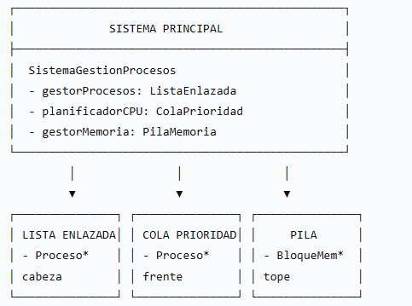
2. ESTRUCTURAS DE DATOS
2.1 Estructura Proceso
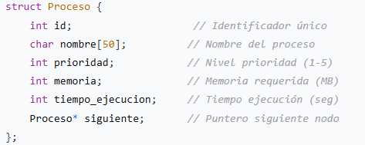+
2.2 Estructura BloqueMemoria
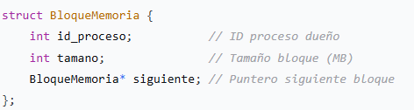
3. DIAGRAMA DE CLASES
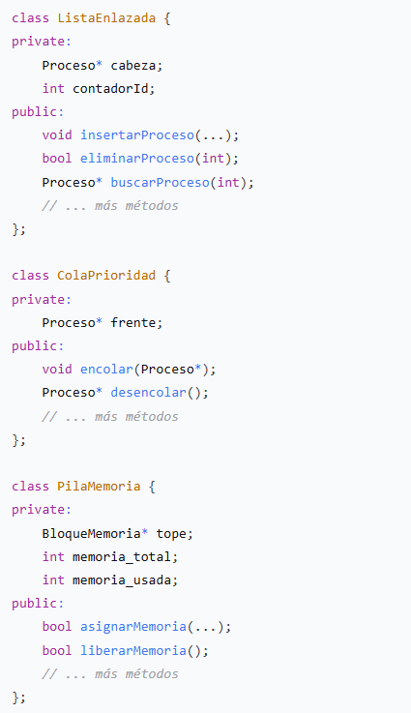
4. FLUJOS DE DATOS
4.1 Crear Proceso
Usuario → Interfaz → Validación → ListaEnlazada → Persistencia

4.2 Ejecutar Proceso
ListaEnlazada → ColaPrioridad → Ejecución → PilaMemoria → Liberación
4.3 Gestión Memoria
Asignación: Proceso → PilaMemoria (push)
Liberación: PilaMemoria (pop) → Sistema
5. ALGORITMOS PRINCIPALES
5.1 Inserción Lista Enlazada
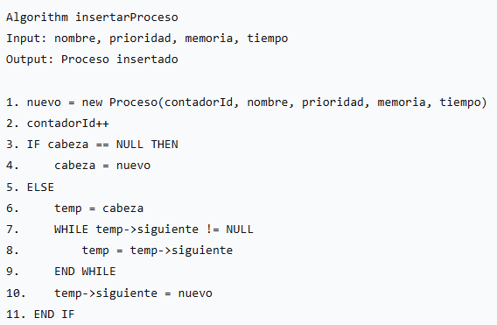
5.2 Encolado por Prioridad
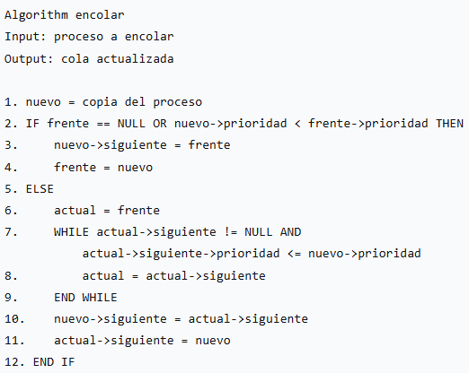
6. COMPLEJIDAD COMPUTACIONAL
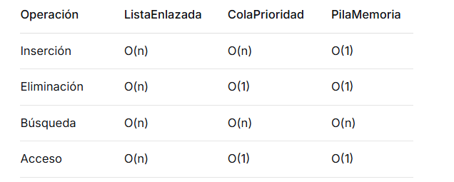
7. GESTIÓN DE MEMORIA
- new/delete para asignación/liberación
- Punteros para enlazar nodos
- Verificación de NULL antes de operaciones
- Liberación completa al terminar

